附件1： “网上评教”具体步骤如下：
1、以学生身份登陆教务网络管理系统
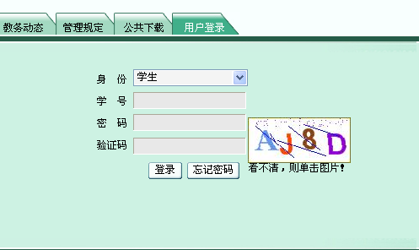
2、点击“登陆”后，进入以下界面：
点击“网上评教”
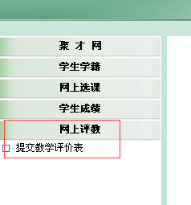
- 点击“提交教学评价表”，进行某门课程的教学评价提交：
选择“评价轮次”，点击“未评”进行评教。
